PRENOTAZIONE DEI POSTI IN SALA

ISTRUZIONI PER GLI UTENTI

Andate su https://opac.uniroma1.it/SebinaOpacRMS/.do ed effettuate l’accesso con le credenziali di Infostud o usando il codice utente:
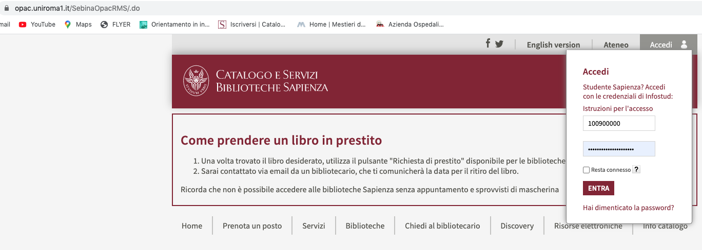

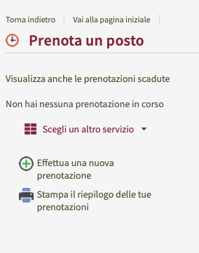
Nello spazio personale troverete un nuovo riquadro dal quale sarà possibile effettuare e gestire la propria prenotazione del posto in sala

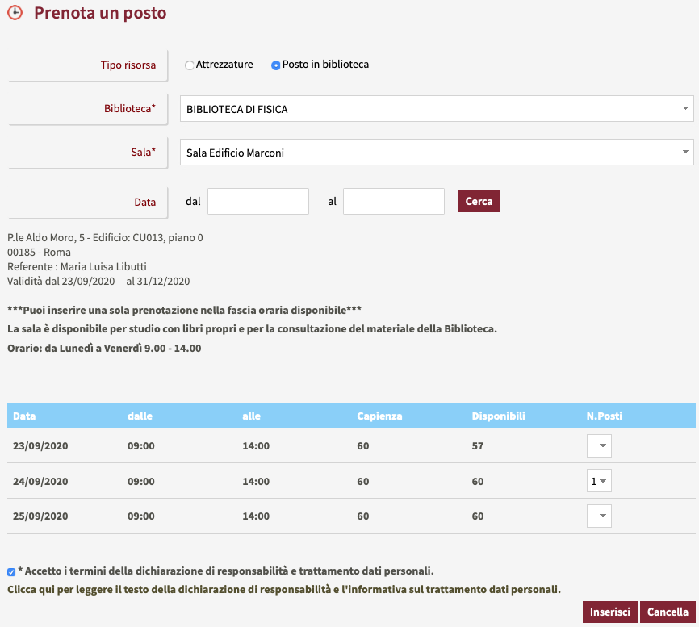

Scegliete la Biblioteca, la Sala e selezionate il posto in corrispondenza della giornata desiderata.

Per inserire la richiesta bisognerà accettare i termini che comprendono anche la dichiarazione obbligatoria sulle norme anti Covid. La copia della prenotazione ricevuta per mail dovrà essere esibita ai controlli agli ingressi in Città universitaria. Non occorre compilare altri moduli!

